OÜ ARHITEKTUURIBÜROO
HALDO ORAVAS

Viimsi vald
Viimsi alevik
IIRISE TEE 5
DETAILPLANEERING

Projekt nr 111118

Tellija: Antti Arst
Tel. +372 501 4741

Viimsi 08.2019
- ÜLDANDMED

Ehitusprojekti nimetus ning tunnus või number:

IIRISE TEE 5 DETAILPLANEERING

Ehitusprojektil kajastatud ehitise aadress või aadressid:

IIRISE TEE 5, VIIMSI ALEVIK, VIIMSI VALD, HARJUMAA

Kinnistu, reg. 1955802/19558; katastritunnus 89001:010:5120 ; pindala 2495 m²; 100% elamumaa.
Planeeringuala suuruseks on ca 0,25 ha.
Projekteerija:

- Arhitektuuribüroo Haldo Oravas OÜ, Vana-Merivälja 7, Tallinn 12112.
Registri kood 10101943.
Arhitekt : Haldo Oravas
Töö nr. 11118

- PREFABHOMES OÜ (DP eskiis)
Reg. kood: 12332204
MTR reg nr EEP002736
Kontakt: Märt Penajm
Tel: + 372 56600 688

EHITUSGEODEESIA
Mõõdistus on koostatud AV Geodeesia OÜ poolt, töö nr 79/17, koostatud: 27.11.2017.a

Tellija:

ANTTI ARST. Kinnistu omanik
Tel: + 372 501 4741
E-post: anttiarst@hotmail.com

Detailplaneeringu valmimise kuupäev: 03.01. 2020.

Ehitusprojekti staadiumi ja/või tehnilise dokumendi nimetus:

Detailplaneering
Koostamise aeg
Täiendatud vastavalt Piret Kõo märkustele
19.11.2019
prefabhomes *

- SELETUSKIRI

2.1. PLANEERINGU LÄHTEANDMED

Käesoleva detailplaneeringu tellijaks ning huvitatud isikuks on kinnistu omanik, hr. Antti Arst. Detailplaneeringuala hõlmab Viimis vallas, Viimsi Alevikus paiknevat Iirise tee 5 (kat.tunnus 89001:010:5120 ) kinnistut. Planeeringuala suuruseks on ca 0,25 ha.

Detailplaneeringu koostamise aluseks on Viimsi Vallavalitsuse korraldus 31 oktoober 2017 nr
787 „ Viimsi alevikus, kinnistu Iirise tee 5 detailplaneeringu algatamine ning lähteseisukohtade kinnitamine”.
Detailplaneeringu koostamisel on arvestatud alljärgnevate lähteandmetega:
 Viimsi Vallavalitsuse korraldus korraldus 31 oktoober 2017 nr 787 ja lähteuülesanne
detailplaneeringu koostamiseks;
 Viimsi valla Üldplaneering (kehtestatud 10.01.2000.a);
 Viimsi valla mandriosa üldplaneeringu teemaplaneering “Miljööväärtuslikud alad ja
rohevõrgustik” (kehtestatud 13.10.2009.a);
 Viimsi valla mandriosa üldplaneeringu teemaplaneering “Viimsi valla üldiste
ehitustingimuste maääramine. Elamuehituse põhimõtted.” (kehtestatud 13.09.2005.a.);
 Planeeritava ala topograafiline plaan AV Geodeesia OÜ, töö nr 79/17, 27.11.2017.a;
 Sotsiaalministri 4. märtsi 2002 määrusega nr 42 vastu võetud „Müra normtasemed elu ja
puhkealal, elamutes ning ühiskasutusega hoonetes ja mürataseme mõõtmise meetodid“;
 etteantud tehnilised tingimused tehnovõrkude projekteerimiseks;
 kehtestatud ja koostamisel olevate naaberkinnistute detailplaneeringutega;
 Planeerimisseadus;
 muud kehtivad õigusaktid ja projekteerimisnormid.

2.2. PLANEERINGU ÜLDEESMÄRGID
Detailplaneeringu koostamise eesmärk on olemasoleva hoonestatud elamukrundi jagamine
kaheks üksikelamu maa (EP) sihtotstarbega krundiks ning moodustatavatele kruntidele
ehitusõiguse määramine ühe üksikelamu ja ühe abihoone ehitamiseks. Krundi asukohast
lähtuvalt määratakse hoonete arhitektuurilised ja kujunduslikud ning ehituslikud tingimused, mis ümbritseva keskkonnaga sobitudes kujundavad naaberkinnistustega ruumilise terviklahenduse.
Samuti määratakse hoonestusalad, tehnovõrkude ja -rajatiste asukohad, liikluskorralduse
põhimõtted ning haljastuse ja heakorrastuse põhimõtted.

2.3. OLEMASOLEV OLUKORD
Planeeritaval alal olevad kinnistud Iirise tee 5 (89001:010:5120), 2495m², Elamumaa -100%;
Planeeritavale alale juurdepääs Iirise teelt
Planeeritav ala piirneb Iirise tee 3 (89001:010:2430);
Levkoi tee 4 (89001:010:2660);
Levkoi tee 6 (89001:010:0644);
Raudtee R1 (89001:010:3098);
Iirise tee (89001:010:3613);
Geodeesia topo-geodeetiline plaan, M 1:500, 2017.a;
koordinaadid L-Est’97;
kõrgused Balti süsteemis,
maapinna reljeef kirde-edela suunalise langusega;
absoluutsed kõrgused vahemikus 33,3 - 35,1;
Planeeritaval alal olevad hooned Krundil paiknevad elamu ja abihiooned
Planeeritaval alal olevad teed Iirise tee
Planeeritaval alal olevad tehnovõrgud
Veevarustuse maakraan, kanalisatsioonikaev; El.õhuliini mast, kaabelliin, liitumiskilp;
Rohelised alad, keskkonnakaitse
Krunt on haljastatud.Maa-alale ulatub raudtee kaitsevöönd 30m;
Kaitstavad loodusobjektid ja kultuurimälestised
Kaitstavad loodusobjektid puuduvad;

SKEEM 1 - ASUKOHA SKEEM

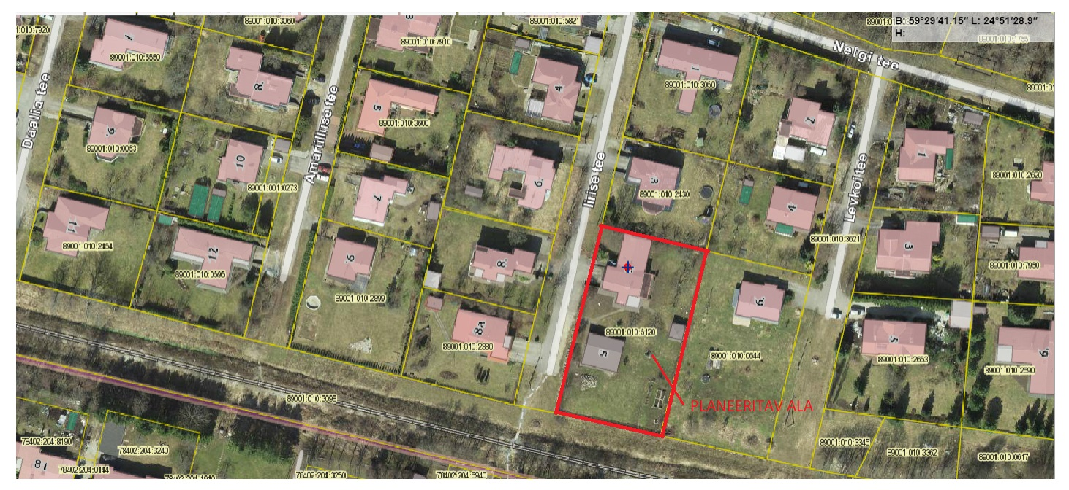
ALLIKAS:MAAAMETI KAARDIRAKENDUS

SKEEM 2
VÄLJAVÕTE KEHTIVAST VIIMSI VALLA ÜLDPLANEERINGUST

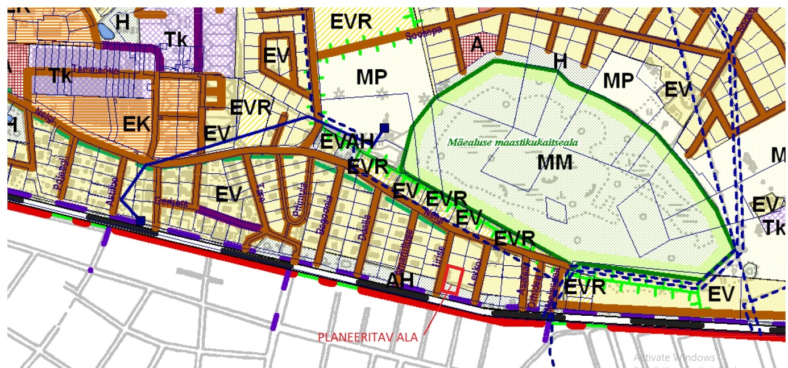

  - PLANEERIMISLAHENDUS

2.4.1. Planeeringu põhimõtted
Vastavus üldplaneeringule.
Käesoleva detailplaneeringu lahendusega ei muudeta kehtivat Viimsi valla üldplaneeringut.
prefabhomes *
Detailplaneeringuga kavandatav vastab Viimsi valla mandriosa üldplaneeringu kohasele
maakasutuse juhtotstarbele, mis planeeritavas piirkonnas on väikeelamute maa (EV) ja looduslik rohumaa (AH), kui planeerimisel arvestatakse kõrghaljastuse rajamise vajadusega krundi raudteepoolsel osal.
Detailplaneeringus arvestatakse üldplaneeringu teemaplaneeringu “Viimsi valla üldiste ehitustingimuste määramine. Elamuehituse põhimõtted” tingimusi. Piirkonna üksikelamukrundi minimaalne lubatud suurus on 1 200 m2. Seega lähtub kavandatav tegevus
täna kehtiva üldplaneeringu eesmärkidest.
Detailplaneering ei ole vastuolus üldplaneeringu teemaplaneeringuga Miljööväärtuslikud alad jarohevõrgustik. Planeeringualal ei paikne rohelise võrgustiku elemente.

Kontaktvööndist
Olemasolev hoonestus, sealhulgas ka viimasel ajal ehitatu on ühe- ja kahe korruseline. Majapidamised koosnevad elamust ja abihoonetest.

2.4.2. Kruntide ehitusõigus, hoonestusala.

Krundi ehitusõigus on toodud tabelis “Näitajad kruntide kohta” (detailplaneeringu joonis).
Detailplaneeringuga on planeeritavale alale kavandatud kaks elamumaa (EE) krunti, kummalegi ühe üksikelamu ja ühe abihoone ehitamiseks.
Planeeringuga kehtestatavad nõuded hoonete välimusele:
Hoonete välisviimistlus: tellisvooder, laudis või looduslik kivi, seina toon vastavalt ehitusprojektile.
Harja suund paralleelne või risti krundi piiriga.
Katuse kalle ja harja tüüp 15º-45º viil- või kelpkatus.
Hoonete suurim lubatud kõrgus maapinnast: Üksikelamu - kuni 8,5m, abihoone - kuni 5,0 m maapinnast, soklijoone kõrgus 0,3 – 0,45 m maapinnast.
Hoonete suurim lubatud korruselisus Üksikelamu - 2 korruseline, abihoone - 1 korruseline.

Krundi piirete välisilme tee ääres peab moodustama ühtse terviku ja sobima ka naaberkinnistute piiretega. Tänavapoolsed piirded peavad olema läbipaistvad puitpiirded kõrgusega kuni 1,5 m ja kruntide vahelised piirded PVC võrkaiad h max = 1,5m.

Planeeritud hoonete arhitektuur peab olema olemasolevat miljööd arvestav ja elukeskkonda
parandav, kõrgetasemeline ning kaasaegne ja moodustama käesoleval planeeringualal ühtse terviku. Detailplaneeringu joonisel on näidatud soovitatav hoonete paiknemine krundil,
juurdepääsud hoonetele ja parkimisvõimalus.

Detailplaneeringus on arvestatud ehitise minimaalseks tulepüsivusklassiks TP 3 mis tuleb lõplikult määrata hoonete projekteerimise käigus.
Planeeringualale ehitatavate hoonete võimalik ehitise kasutamise otstarve on vastavalt
Majandus- ja taristuministri 02.06.2015 nr 51. a määrusele nr 10 “Ehitise kasutamise otstarvete loetelu”:
 Üksikelamu (11101);
 Abihoone (12744);

Projekteeimisel arvestada Sotsiaalministri 04.03.2002.a määruses nr 42 ”Müra normtasemed eluja puhkealadel, elamutes ning ühiskasutusega hoonetes ja mürataseme määramise meetodid” sätestatuga.

2.4.3. Veevarustus, kanalisatsioon, kuivendusvõrk
Veevarustus ja kanalisatsioon
Lahendatakse vastavalt AS Viimsi Vesi poolt välja antud tehnilistele tingimustele 26.02.20I8 nr 5383.
Olemasolev kinnistu (POS-1) on liitunud ÜVK-ga.
Planeeritava krundi (POS-2) veevarustus ja kanalisatsioon lahendatakse Iirise teel asuva ÜVK torustike basil. Liitumised ÜVKga lahendatakse vastavalt Viimsi valla ühisveevärgi ka kanalisatsiooni liitumise eeskirjale.
Tagatav veehulk ühele krundile ja ärajuhitav reoveekogus ühele krundile on ca 0,5 m3/ööpäevas.
Veerõhk liitumispunktis min 2,0 bari.

Tuletõrjevesi
Tuletõrjevesi 10 l/sek on lahendatud olemasolevate tuletõrje hüdrantide baasil vastavalt AS Viimsi Vesi poolt välja antud tehnilistele tingimustele. Lähim hüdrant paikneb Iirise teel ca 60 m kaugusel.
Tuletõrjehüdrant peab vastma standardile EVS 812:6 2012/A1:2013 “Tuletõrje veevarustus”.

Kuivendusvõrk
Planeeringualal säilub endine veereziim. Sadeveed immutatakse osalt pinnasesse.Hoonete ümber rajatava drenaažitorustiku kaudu juhitakse sade- ja drenaaživesi krundi madalaimas osas paiknevasse kaevu ning sealt edasi raudtee äärsesse kraavi.Madalamal paikneval krundil on ette nähtud servituut sadeveetorustikule kõrgemal paikneva krundi kasuks.Servituudi paiknemine on näidatud Detailplaneeringu joonisel.

2.4.4. Elektrivarustus ja side
Elektrivarustus
Elektrivarustus on lahendatud vastavalt Imatra Elekter tehnilistele tingimustele 20.03.2018
nr 034/18. Iirise tee 5 kinnistu jagamisest tuleneva uue kinnistu elektrivarustus näha ette "Iirise" 10/0,4 kV alajaama fiider F3 Iirise teel paiknevalt õhuliinilt. Liitumispunkt Imatra Elekter AS-ga "Iirise" 10/0,4 kV alajaama fiider F3 õhuliini mastile no.6 paigaldatavas liitumiskilbis tarbija toitekaabli otstel. Liitumiskilpi paigaldatakse arvesti tarbija elektrienergia arvestamiseks ja peakaitse 3x25A.

Side
Sidevarustus on planeeritud raadiolahendusena.

2.4.5. Küte
Planeeringualale on ette nähtud lokaalküte. Lubatud on maakütte rajamine krundi piires.
Küttesüsteemi liik lahendatakse hoonete projekteerimisel.

2.4.6. Teed ja parkimine
Juurdepääs on lahendatud Iirise teelt. Krundile on näidatud võimalikud sobivad juurdepääsud
koos parkimisalaga kuin 3-le autole. Juurdepääsutee osa mis jääb Iirise tee tee maa-alasse
lahendatakse asfaltkattega, krundile jääb parkimisala aga betoon tänavalivist katendiga.

2.4.7. Haljastus, keskkonnakaitse,
Haljastus
Krundile on planeeritud uut kõrghaljastust puudegruppidena ja krundi piiridele hekkidena.
Hoovis rajatakse teedest ja platsidest vabale alale muru. Täpsemaid ettepanekuid haljastuse
rajamiseks saab teha järgmises projekteerimise staadiumis, kui hoonestusele on juba konkreetne asukoht valitud. Kuna kogu planeeritav ala on käesoleval hetkel suhteliselt tasase profiiliga kasutatakse vertikaalplaneerimisel ära olemasolevat pinnareljeefi.

Krunt piiratakse piirdega. Tänavapoolsed piirded läbipaistvad puitpiirded h max = 1,5 m ja kruntide vahelised piirded PVC võrkaiad h max = 1,5m.

Keskkonnakaitse
Keskkonnakaitse abinõud planeeritaval maa-alal on:
 tehnosüsteemide väljaehitamine ja nende laitmatu funktsioneerimise tagamine;
 kinniste konteinerite paigaldamine krundile olmejäätmete kogumiseks ja väljaveolepingu
sõlmimine vastavalt Viimsi valla jäätmehoolduseeskirjale;
 uue haljastuse rajamine;

2.4.8. Kuritegevuse riske vähendavad nõuded.
Et tagada elanikele turvaline elukeskkond on kuriteo riske vähendavad nõuded ja tingimused
lahendatud vastavalt EVS 809-1:2002 . Kuritegevuse ennetamine ja kuriteohirmu vähendamine peab toimuma koos politsei ja turvateenistusega ning läbi planeerimise ja arhitektuursete lahenduste. See tähendab, et planeeringu koostamisel tuleb planeerimisvõtete ja –lahenduste abil viia miinimumini ebaturvaliste paikade teke.

Planeeringut koostades on erinevad välisruumid kavandatud selliselt, et arvestatud on erinevaid kuritegevust vähendavaid meetmeid. Oluliseks on seatud:
 teede ja hoonetevaheline hea nähtavus ja valgustatus
 konkreetsed ja selgelt eristatavad juurdepääsud;
 erineva kasutusega alade selgepiiriline ruumiline eristamine.
Projekteerimisel ja hilisemal rajamisel ning kasutamisel tuleb lisaks eelnevale arvestada
järgnevaga:
 valdusele sissepääsu piiramine;
 vastupidavate ja kvaliteetsete materjalide kasutamine (uksed, aknad, lukud);

2.4.9. Planeeringu realiseerimise võimalused.
Krundi ehitusõiguse realiseerib krundi igakordne omanik või volitatud esindaja. Lisaks realiseerib krundi omanik või volitatud esindaja vajalikud tehnovõrkude ühendused koostöös tehnovõrkude valdajatega.
Planeeritud kruntidega seotud infrastruktuuri (haljastuse, tehnovõrgud krundi piires)
realiseerib krundi omanik.

2.4.10. Planeeringu kehtestamisest tulenevate võimalike kahjude hüvitamine.
Planeeringuga ei tohi põhjustada kahjusid kolmandatele osapooltele. Selleks tuleb tagada, et
rajatavad hooned ei kahjustaks naaberkruntide kasutamise võimalusi ehitamise ega kasutamise käigus (kaasa arvatud haljastust). Juhul kui planeeritava tegevusega tekitatakse kahju kolmandatele osapooltele, kohustub kahjud hüvitama vastava krundi igakordne omanik kelle krundilt kahju põhjustav tegevus lähtub. Ehitamise või kasutamise käigus tekitatud kahjud tuleb tekitaja poolt hüvitada koheselt.

2.4.11. Radooni mõju
Kogu planeeritav ala kuulub Põhja-Eesti radooniohtliku vööndi piiresse (R. Raudsepp, -
Keskkonnatehnika, 1999, 3). Valla territooriumi radooniriski selgitamiseks tellis Viimsi
Vallavalitsus OÜ Geoloogiakeskuselt töö “Viimsi valla mandriosa territooriumi pinnase
radooniohtlikkuse hinnang” (OÜ Geoloogiakeskus, Tallinn 2004). Mõõdeti radooni ja radooniga kaasnevate, inimese tervisele ohtlike ainete sisaldus 66 vaatluspunktis. Saadud tulemuste analüüs näitas, et ligi 10 % valla territooriumist moodustavad alad, kus pinnase õhus radooni sisaldus on kõrge või väga kõrge.
Detailplaneeringus käsiteletav ala jääb piirkonda, kus pinnase radoonisisaldus on pinnase kõrge radoonisisalduse korral on nõutavad tarindite radoonikindlad lahendused (õhutihedad esimese korruse tarindid ja/või alt ventileeritav betoonpõrand või maapinnast kõrgemal asuva põrandaaluse sundventilatsioon).
Hoone ehitusprojekti koostamisel järgida standardit EVS 840:2017 „Juhised radoonikaitse meetmete kasutamiseks uutes ja olemasolevates hoonetes“

2.4.12 Raudtee müra ja vibratsiooni leevendamine.
Raudtee kaitsevöönd on seaduse (ehitusseadustik) kohaselt 30m , kuid teemaplaneeringu (Viimsi valla üldiste ehitustingimuste määramine. Elamuehituse põhimõtted) kohaselt 50m.
Uus elamu on kavandatud raudteest min. 30 meetri kaudusele.
Detailplaneeringus on aluseks võetud kehtivad müranormid: Keskkonnaministri määrus nr 71. Raudteemüra leevendamiseks tuleb uue eluhoone edasisel projekteerimisel ette näha mürapidavad tarindid – eelkõige välisseinad ja avatäited. Samuti tuleb hoonete projekteerimisel ja ehitamisel arvestada raudteest põhjustatud vibratsiooniga ja vältida selle kandumist eluhoonesse.
Uue moodustatava elamukrundi raudtee-poolsesse osasse on ette nähtud igihalja okaspuu-salu rajamine raudteelt tuleva müra leevendamiseks. Okaspuud (soovitavalt kuused) tuleb istutada hekina vähemalt kolmes reas, ridade vahega min. 5m.
• Elamute siseruumide müratasemed ei tohi ületada sotsiaalministri 04.03.2002 määruses nr 42 „Müra normtasemed elu-ja puhkealal, elamutes ning ühiskasutusega hoonetes ja mürataseme mõõtmise meetodid” kehtestatud normtasemeid. Vajadusel rakendada müravastaseid meetmeid lähtudes muuhulgas EVS 842:2003 „Ehitiste heliisolatsiooninõuded. Kaitse müra eest.“.
• Tehnoseadmete müratasemed ei tohi planeeritaval elamualal ning teistel lähedusse jäävatel elamualadel ületada keskkonnaministri 16.12.2016 määruse nr 71 „Välisõhus leviva müra normtasemed ja mürataseme mõõtmise, määramise ja hindamise meetodid” (edaspidi KeM määrus nr 71) lisas 1 II kategooria alale kehtestatud tööstusmüra sihtväärtust. Tehnoseadmete valikul hinnata neist lähtuvaid müratasemeid ning seadmete paigutamisel jälgida, et need asuksid eluruumidestning teistest elamutest võimalikult kaugel.
• Liiklusmüra maksimaalne helirõhutase müratundlike hoonetega aladel ei tohi ületada päeval 85 dB ja öösel 75 dB (KeM määrus nr 71 § 6 lg 3).
• Ehitusaegsed müratasemed ei tohi läheduses asuvatel elamualadel ajavahemikul 21.00-07.00 ületada KeM määrus nr 71 lisas 1 toodud II mürakategooria tööstusmüra normtaset.
• Raudteeliiklusest lähtuvad vibratsioonitasemed ei tohi ületada sotsiaalministri 17.05.2002 määruses nr 78 „Vibratsiooni piirväärtused elamutes ja ühiskasutusega hoonetes ning vibratsiooni mõõtmise meetodid“ § 3 toodud piirväärtuseid.
• Hoonete projekteerimisel tuleb arvestada meetmetega isoleerimaks raudtee poolt tekitatavat vibratsiooni ja müra. Ehitus-ja kasutusloa andmisel hinnata müra-ja vibratsiooni vähendavate meetmete piisavust.
Täiendavalt soovitab Terviseamet võimalike kaebuste ennetamiseks teavitada tulevasi elanikke raudteeliiklusest tulenevatest kõrgetest liiklusmüra ja vibratsioonitasemetest põhjustatud võimalikest häiringutest.

Akukon OÜ on teostanud raudtee liiklusega seonduvad transpordimüra uuringud. (töö nr. 190783-1) Selles sisalduvad järgmised soovitused:
Hoonete projekteerimisel soovitame arvestada EVS 842:2003 „Ehitiste heliisolatsiooninõuded. Kaitse müra eest“ toodud liiklusmüra normtasemeid elamutes ja ühiskasutusega hoonetes, tabel 6.2.
Tabel 4. Liiklusmüra normtasemed elamutes, ühiskasutusega hoonetes EVS 842:2003 järgi.
Hoone ja ruum Päev Öö
Elamu
Elu-, magamisruumides 35 30
Vastavalt EVS 842:2003 tabeli 6.3 ”Välispiiretele esitatavad heliisolatsiooninõuded olenevalt välismüratasemest” toodule, peab kirjeldatud välismürataseme korral planeeritavate hoonete välispiirde ühisisolatsiooniks arvestama R’_{tr,s,w} = 30 dB.
EVS 842:2003 põhjal tuleb ehitise välispiirde heliisolatsiooni hindamisel ja üksikute elementide valikul kasutada täpsemaid arvutuslikke meetmeid, kui ruumide põranda pindala on suurem kui 25 m².
Ehitiste välispiirete heliisolatsiooni hindamisel ja üksikute elementide valikul on soovitatav rakendada transpordimüra spektri lähendustegurit C_{tr} vastavalt standardile EVS-EN ISO 717; sellisel juhul esitatakse välispiirde ühisisolatsiooni nõue kujul R’_{tr,s,w}+C_{tr}.
Akende valikul tuleb tähelepanu pöörata akende heliisolatsioonile transpordimüra suhtes. Kui aken moodustab ≥ 50% välispiirde pinnast, võetakse akna nõutava heliisolatsiooni suuruseks välispiirde õhumüra isolatsiooni indeks.
Välispiirde nõutava heliisolatsiooni tagamisel tuleb arvestada, et ventileerimiseks ettenähtud elemendid (tuulutusavad aknakonstruktsioonis või värskeõhuklapid välisseinas) ei vähendaks välispiirde heliisolatsiooni sel määral, et lubatav müratase ruumis oleks ületatud.

2.4.12 Tuleohutusnõuded.
Detailplaneering ja sellele järgnev edasine projekteerimine peavad vastama järgmistele normdokumentidele:
- Siseministri määrus 30.03.2017 nr 17 „Ehitisele esitatavad tuleohutusnõuded ja nõuded tuletõrje veevarustusele“
- Eesti Standard EVS 812-7:2018 „Ehitise tuleohutus. Osa 7: Ehitisele esitatava põhinõude, tuleohutusnõude tagamine projekteerimise ja ehitamise käigus“;

Tuleohutusabinõud on järgmised:
- Juurdesõiduteed, läbisõidukohad ja juurdepääsud hoonetele-rajatistele peavad olema vabad ja aastaringselt kasutuskõlblikus seisukorras. Tee või läbisõidukoha sulgemisel remondiks või muul põhjusel, kui see takistab tuletõrje- või päästetehnika läbisõitu, tuleb rajada koheselt uus läbipääs suletavasse lõiku.
- Hoonetevahelisse tuleohutuskujasse on keelatud ladustada põlevmaterjale ning põlevpakendis seadmeid.
- Hoonete minimaalne tulepüsivusaste on TP-3. Projekteeritavate hoonete ehitusprojektid tuleb kooskõlastada Päästeameti Põhja Päästekeskusega.
- Hoonete projekteerimisel lähtuda standarist EVS 812-7:2018 „Ehitise tuleohutus.
Osa 7: Ehitisele esitatava põhinõude, tuleohutusnõude tagamine projekteerimise ja ehitamise käigus“;
- Projekteeritavate hoonete ehitusprojektid tuleb kooskõlastada Päästeameti Põhja Päästekeskusega.
- Tuletõrje veevarustus lahendatud vastavalt standardile 812-6:2012

Piirkonna tulekustutusvesi saadakse olemasolevast Iirise teel asuvast tuletõrjehüdrandist (10 l/sek, kaugus ca. 60 m). Hüdrandile peab olema tagatud takistusteta juurdepääs.

